- PROJE PLANI

PROJE ÖZETİ VE AMACI

Proje Başlığı: Borsa İşlemleri İçin Muhasebe Kaydı

Proje Özeti ve Amacı

- Öncelikle kullanıcı kendi sermaye miktarını sisteme belirterek Borsa İstanbul’da ki 416 şirketin herhangi birinden istediği ürünü alabilir, aldığı ürünü satabilir. Tüm bu satın alınan ve satılan ürünlerin isimlerini, birim fiyatını, adetini, alış yaparken ödediği ve satarken kazandığı paranın tutarını, satın alınan veya satılan ürünün tarihini ve ayrıca tüm kazanç ve tüm masrafımızı da sisteme kaydederek kullanıcıya sunmayı amaçlıyoruz.
Anahtar Kelimeler: Borsa, Borsa Takip, Borsa Muhasebesi

- KONU, KAPSAM VE LİTERATÜR ÖZETİ.

KONU VE KAPSAMI

- Borsa Muhasebe uygulamamız ile bir yatırımcı birden fazla farklı ürün çeşidini Borsa İstanbul
ile alıyor ise bu yatırımcının ödediği tutarı ve deposunda toplam satılabilecek ürünün adetini
ve satın alma geçmişini ve satın aldığı birim fiyatını kayıt altına alıp yatırımcımız deposunda
ki ürün adetini birim fiyatına yeniden kar edecek şekilde güncelleyerek satmak isteyecektir.
Bu durumda yeni satılan birim fiyatından depoda ki kaç ürünü satmış ve ne kadar kar yada
zarar etmiş ne zaman ürün satmış ve sattığı ürünün cinsi ne olduğunu ayrıca tüm satın alma
ve satış işlemlerinde sermeyesi kendisini ödeyip yatırımcımıza kaar ve zarar miktarını yada toplam kazanç ve toplam masraf tutarlarını gözlemleyebileceğiz.

LİTERATÜR ÖZETİ

- Piyasada bu projenin yapılabilmesi için kaynak olabilecek teknik doküman ve örnek sistemler yeterince mevcut düzeydedir.
- Genel olarak hepsinin işlevleri benzer olmakla beraber tabi ki birbirlerinden üstün yanları vardır. Biz de bu çerçeve de bunların bilincinde olarak kendi özgünlüğümüzü yakalayacağız. Ancak unutulmamalıdır ki bu proje ticari firmalara yönelik olarak resmi evraklar için gereken verileri kayıt etmez sadece serbest çalışan yatırımcıya yöneliktir. Ticari firmalara yönelik evrak kayıt ve çıktılarının olabilmesi için sahaya inip ticari firmalar ile ihtiyaç analizinin görüşülmesi gerekir bu yüzden daha büyük ve profesyonel bir ekip gerekir şuan ki amacımız ticari kuruluş olmadığımızdan bu değildir mesleki gelişim kazanmaktır.

- ÖZGÜN DEĞER

PROJENİN ÖZGÜN TARAFLARI

- Borsa İstanbul da ki 416 şirketin herhangi birinden ürün satın alma veya ürün satabilme imkanı.

- Yatırımcıya bakiye miktarını belirtip her an bakiyeyi görüntüleme imkanı ile planlı
ve hesaplı harcama sağlar.

- Rol tanımlaması ile kullanıcı kontrolü

- Dinamik şirket ismi arama alanı sayesinde geniş sorgulama olanağı

- İşletim sistemi bağımsız çalışma ortamı.

- Geçmiş özelliği ile tüm satın alınan, satılan ürünlerin detaylarına ve toplam kazanç ve harcama geçmişine ulaşılabilir.

- Tüm satın alınan ürünlerin depo da ki miktarını stok takibi yöntemi ile öğrenebilme imkanı.

- PROJENİN YÖNTEMİ

PROJENİN YÖNTEMİ

Şelale (Waterfall) Modeli
Projemizin geliştirilme aşamasında bu modeli tercih ettik. Şelale modeli yakın zamanlara
kadar en popüler yazılım geliştirme modeli olarak görülmüştür. Geleneksel yazılım geliştirme
modeli olarak da bilinir. Şelale modelinde yazılım, aşamalar en az birer kez tekrarlanarak
geliştirilir. Çok iyi tanımlanmış ve üretimi az zaman gerektiren projeler için uygun bir model
olmakla birlikte günümüzde kullanımı gittikçe azalmaktadır.

- Geliştirme ortamı olarak NetBeans ya da Eclipse IDE, programlama dili olarak ise Java
ve veri tabanı olarak ise MySql tercih edilecektir.

- PROJE YÖNETİMİ
a. İş zaman çizelgesi

İŞ - ZAMAN ÇİZELGESİ

İP No | İP  Adı/Tanımı | Kim(ler) Tarafından Yapılacağı | Hafta / 08.08.16 – 25.08.16
İP No | İP  Adı/Tanımı | Kim(ler) Tarafından Yapılacağı | 1 | 2 | 2.5
1 | T1 | Özgür YILDIZ  Miraç Sıla Genç | x
2 | T2 | Özgür YILDIZ | x | x | x
3 | T3 | Miraç Sıla Genç | x
4 | T4 | Özgür YILDIZ  Miraç Sıla Genç |  |  | x

b. İş paketlerinin detaylı açıklaması

İŞ PAKETLERİNİN DETAYLI AÇIKLAMASI

- T1:

Bu iş paketi kapsamında projenin plan, gereksinim analizi ve tasarımı üzerinde yoğunlaşılacaktır.

- T2:

Bu iş paketi kapsamında ise projenin fonksiyonlarının oluşturulması, görevlerinin yapılandırılması ve kodlama işlemine başlanacaktır.

- T3:

Bu iş paketinde ise projenin veritabanı tasarımı uml diyagramları ve kullanıcı senaryoları gerçekleştirilecektir.

- T4:

Bu iş paketinde ise projenin test edilmesi ve ihtiyaç dahilinde farklı modüller eklenecektir.

- PROJE EKİBİ

PROJE EKİBİ

- Özgür YILDIZ – Geliştirici ve Tasarımcı
- Miraç Sıla Genç – Proje Analisti ve Tasarımcı
- Salih GÖKDEMİR – Proje Danışmanı

- PROJEDEN BEKLENTİLER

PROJEDEN BEKLENEN YAYGIN ETKİ TABLOSU

Yaygın Etki Türleri | Projede Öngörülen/Beklenen Çıktı, Sonuç ve Etkiler
Ekonomik/Ticari/Sosyal  (Ürün, Prototip Ürün, Patent, Faydalı Model, Üretim İzni, Çeşit Tescili, Spin-off/Start- up Şirket, Görsel/İşitsel Arşiv, Envanter/Veri Tabanı/Belgeleme Üretimi, Telife Konu Olan Eser, medyada Yer Alma, Fuar, Proje Pazarı, Çalıştay, Eğitim vb. Bilimsel Etkinlik, Proje Sonuçlarını Kullanacak Kurum/Kuruluş, vb. diğer yaygın etkiler) | - Borsa da yatırım yapmak isteyen bir bireyin tüm ürün satın alma ve ürün satma işlemlerinin kaydını ve toplam kazanç ve toplam harcama miktarını görüntüleyerek daha planlı bir yatırım yapabilmeyi sağlar.

- GEREKSİNİM ANALİZİ

GELİŞTİRİLECEK PROJE İÇİN GEREKSİNİM ANALİZİ ÜÇ AÇIDAN ELE ALINMIŞDIR.

- İşlevsel gereksinimler:

- Bakiye Görüntüleme

Yatırımcının sermayesinin tutarına ekleme yapılabilir ve güncel tutar görüntülenir.

- Ürün Satın Al

Borsa İstanbul da ki 416 şirketten herhangi birinin ismini arayarak seçtikden sonra
ürünümüzün birim fiyatını ve ürün adetini de girerek ürün tutarı kadar bakiyemiz azalarak
satın alma işlemi gerçekleşir.

- Ürün Satışı

Satın alınan ürünler stok yönetimi ile takip edilerek depomuzda bulunan ürünlerden
istediğimiz kadarından yeni birim fiyatından satabiliriz. Bu sayede ürün tutarı kadar
bakiyemizin miktarı artar.

- Alışveriş Geçmişi

Tüm satın alma ve satma işlemlerinin geçmişi tutar.

- Mali Kayıtlar

Tüm kazanç ve harcama tutarlarını kayıt ederek daha planlı harcama yapmayı sağlar.

2. Veriye dayalı gereksinimler:

- Veri Tabanının İlişkisel Veri Modeli Tasarımı

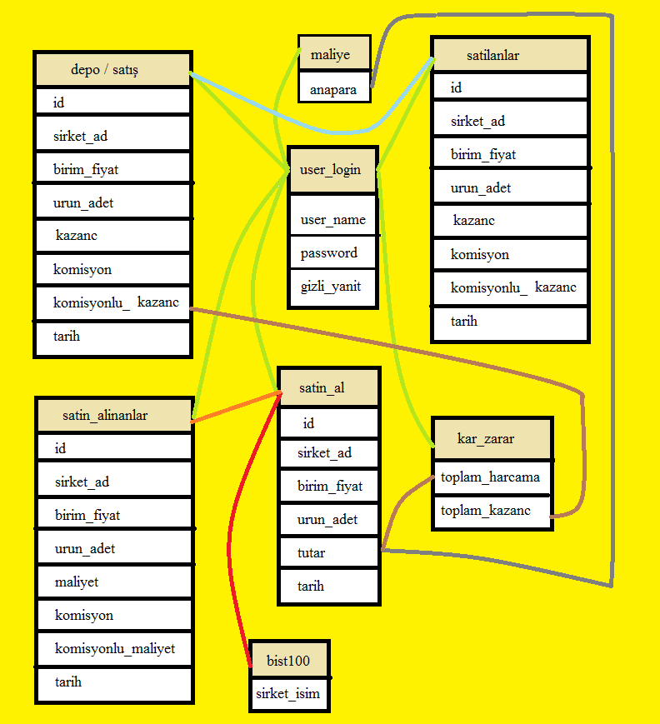

3. Use-Case Modeli

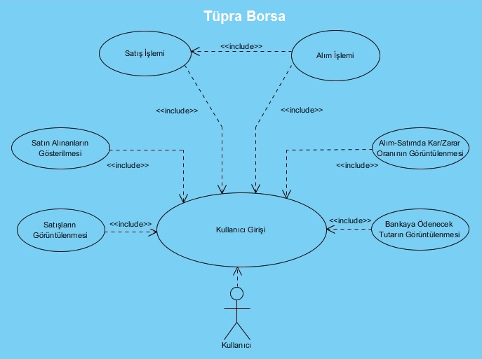

C. TASARIM

- İşleve Dayalı Tasarım

Planlanan Ekran Görüntülerinin Demoları

- Tupras Borsa Uygulamasının ikonu



- Kullanıcı Giriş Paneli

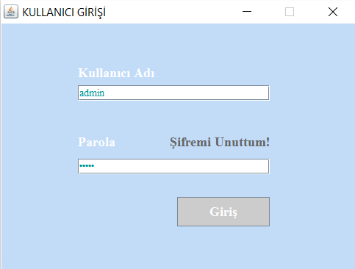

- Şifre Değiştirme Paneli

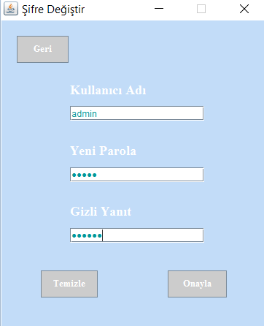

- Menu Paneli

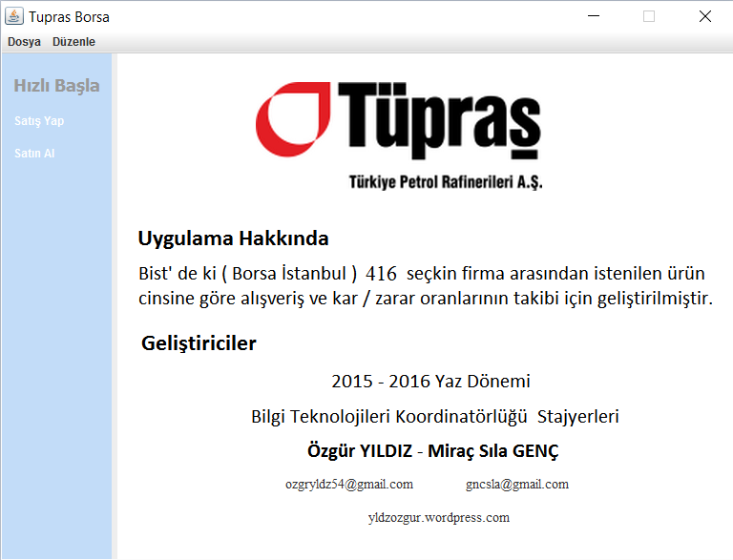

- Dosya Menüsü Düzenle Menüsü

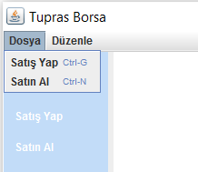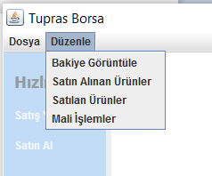

- Bakiye Yükleme Paneli

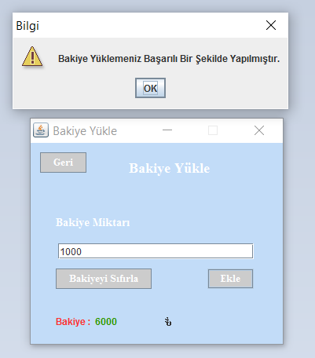

- Satın Alma İşleminin Yapıldığı Satın Al Paneli

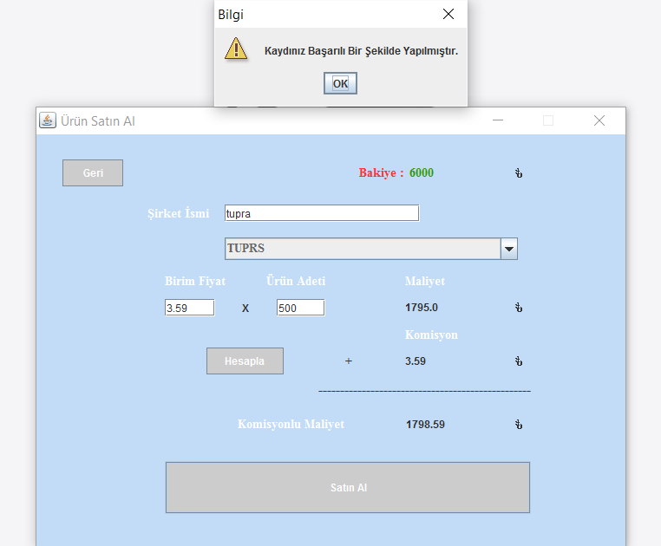

- Satın Alınanlar Paneli

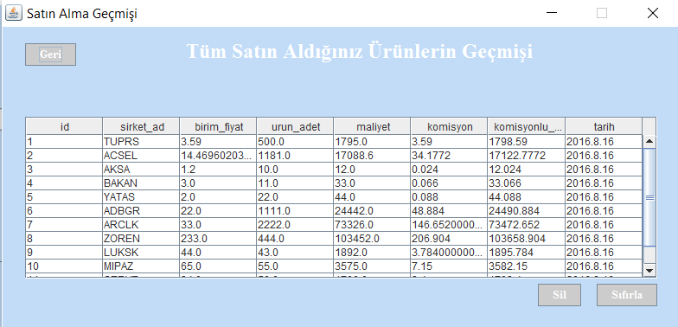

- Ürün Satış Paneli

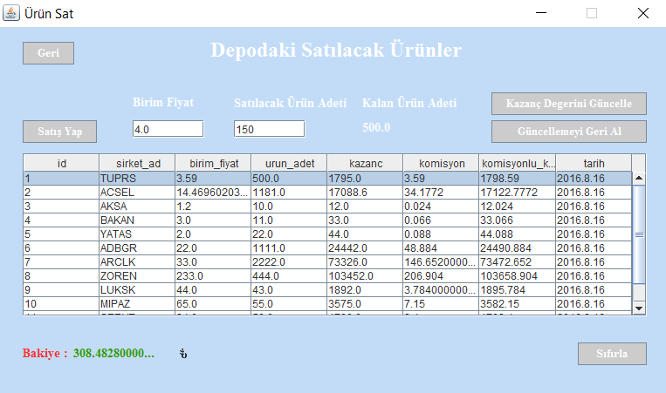

- Satılan Ürünler

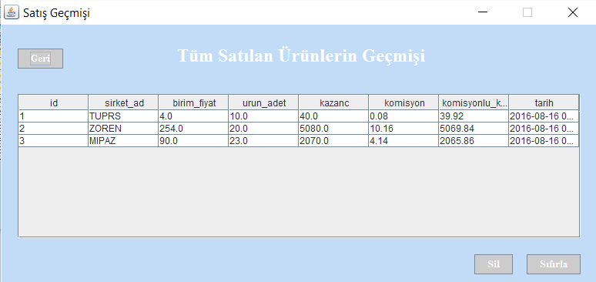

- Mali Kayıtlar Paneli

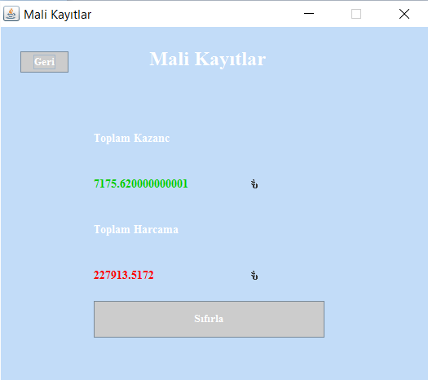

2. Veriye Dayalı Tasarım

2.1. Kavramsal tasarım:

Kavramsal tasarım

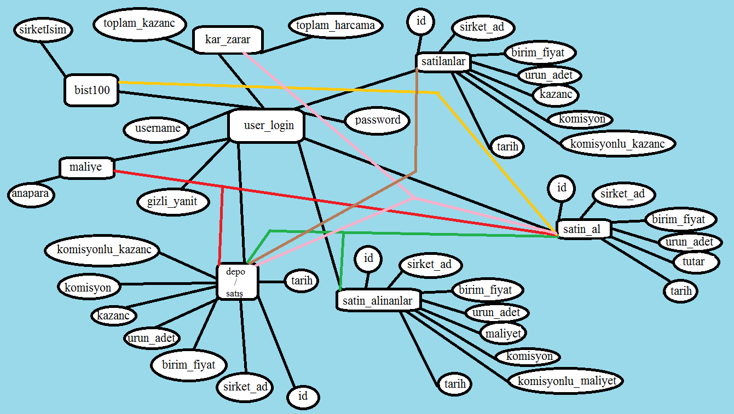

2.2. Mantıksal Tasarım:

Mantıksal Tasarım

2.3. Fiziksel tasarım:

Fiziksel tasarım

